Résolution de problèmes CM2 - Problèmes multiplicatifs : rangées 1

Problème collectif
Un parking compte 26 rangées de 25 places.  Combien de voitures peuvent se garer dans ce parking ? | 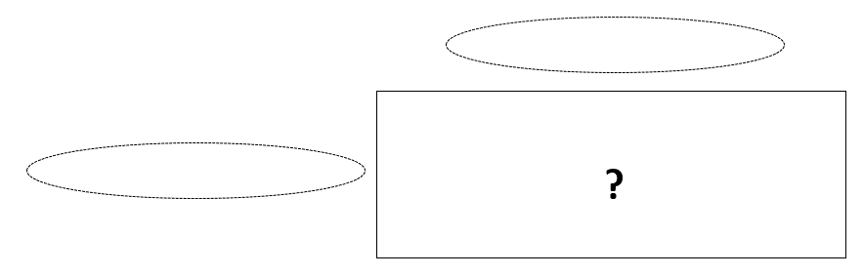  25  26
Entraînements

1 - Sur ma feuille de classeur, il y a 36 lignes de 18 carreaux.
Combien ma feuille compte-t-elle de carreaux ?
2 - La tribune ouest d’un stade est composée de 56 rangées de 124 places.
Combien y a-t-il de places dans la tribune ouest ?
3 - La classe de CM1/CM2 est un rectangle de 8 m par 6 m.
Quelle est la surface de la classe ?

Résolution de problèmes CM2 - Problèmes multiplicatifs : rangées 1

Problème collectif
Un parking compte 26 rangées de 25 places.  Combien de voitures peuvent se garer dans ce parking ? | 25  26
Entraînements
1 - Sur ma feuille de classeur, il y a 36 lignes de 18 carreaux.
Combien ma feuille compte-t-elle de carreaux ?
Recherche | Réponse
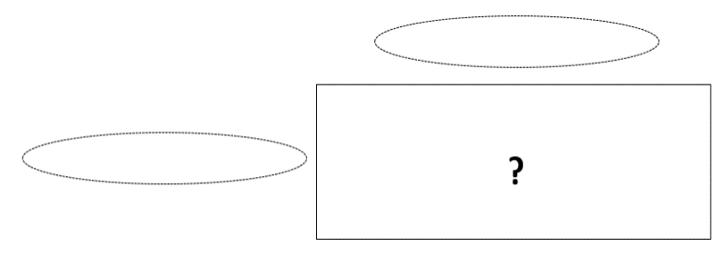 | Ma feuille compte .................. carreaux.

2 - La tribune ouest d’un stade est composée de 56 rangées de 124 places.
Combien y a-t-il de places dans la tribune ouest ?
Recherche | Réponse
 | Dans la tribune ouest, il y a .................. places.

3 - La classe de CM1/CM2 est un rectangle de 8 m par 6 m.
Quelle est la surface de la classe ?
Recherche | Réponse
 | La classe a une surface de .................. m².

Résolution de problèmes CM2 - Problèmes multiplicatifs : rangées 1 Corrigé

Problème collectif
Un parking compte 26 rangées de 25 places.
Combien de voitures peuvent se garer dans ce parking ?
26 x 25 = 650 voitures.

Entraînements
1 - Sur ma feuille de classeur, il y a 36 lignes de 18 carreaux.
Combien ma feuille compte-t-elle de carreaux ?
36 x 18 = 648 carreaux.

2 - La tribune ouest d’un stade est composée de 56 rangées de 124 places.
Combien y a-t-il de places dans la tribune ouest ?
56 x 124 = 6 944 places.

3 - La classe de CM1/CM2 est un rectangle de 8 m par 6 m.
Quelle est la surface de la classe ?
8 x 6 = 48 m².
Résolution de problèmes CM2 - Problèmes multiplicatifs : rangées 2

Problème collectif
Ma tablette de chocolat compte 48 carreaux. Dans chaque rangée, il y a 4 carreaux.  Combien y a-t-il de rangées dans ma tablette ? | 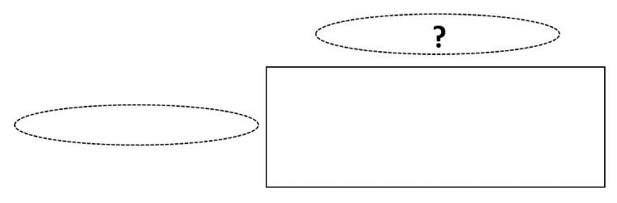  4  48
Entraînements

1 - Un parterre est composé de 288 fleurs, disposées en 12 rangées.  Combien y a-t-il de fleurs dans chaque rangée ? | 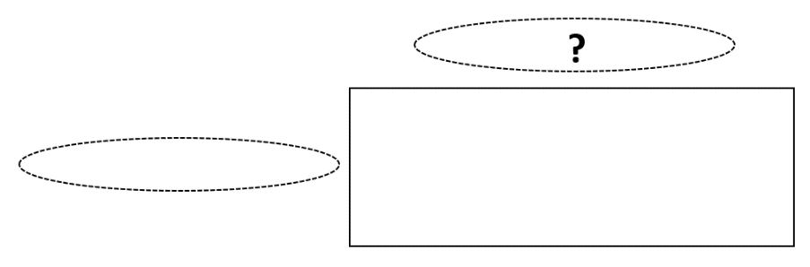
2 - Dans un parking, on compte 2 028 places. Elles sont disposées en 26 rangées.
Combien y a-t-il de places dans chaque rangée ?
3 - La salle des fêtes est un rectangle de 875 m². Sa largeur est de 25 m.
Quelle est la longueur de la salle des fêtes ?

Résolution de problèmes CM2 - Problèmes multiplicatifs : rangées 2

Problème collectif
Ma tablette de chocolat compte 48 carreaux. Dans chaque rangée, il y a 4 carreaux.  Combien y a-t-il de rangées dans ma tablette ? | 4  48
Entraînements
1 - Un parterre est composé de 288 fleurs, disposées en 12 rangées.
Combien y a-t-il de fleurs dans chaque rangée ?
Recherche | Réponse
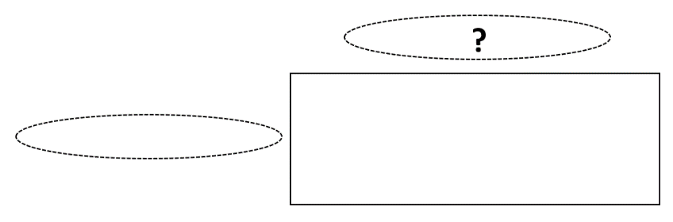 | Il y a .................. rangées de fleurs.

2 - Dans un parking, on compte 2 028 places. Elles sont disposées en 26 rangées.
Combien y a-t-il de places dans chaque rangée ?
Recherche | Réponse
 | Il y a .................. places dans chaque rangée.

3 - La salle des fêtes est un rectangle de 875 m². Sa largeur est de 25 m.
Quelle est la longueur de la salle des fêtes ?
Recherche | Réponse
 | La salle des fêtes a une longueur de .................. mètres.

Résolution de problèmes CM2 - Problèmes multiplicatifs : rangées 2 Corrigé

Problème collectif
Ma tablette de chocolat compte 48 carreaux. Dans chaque rangée, il y a 4 carreaux.
Combien y a-t-il de rangées dans ma tablette ?
48 ÷ 4 = 12 rangées.

Entraînements
1 - Un parterre est composé de 288 fleurs, disposées en 12 rangées.
Combien y a-t-il de fleurs dans chaque rangée ?
288 ÷ 12 = 24 rangées.

2 - Dans un parking, on compte 2 028 places. Elles sont disposées en 26 rangées.
Combien y a-t-il de places dans chaque rangée ?
2 028 ÷ 26 = 78 places.

3 - La salle des fêtes est un rectangle de 875 m². Sa largeur est de 25 m.
Quelle est la longueur de la salle des fêtes ?
875 ÷ 25 = 35 mètres.

Résolution de problèmes CM2 - Problèmes multiplicatifs : rangées 3

Pour chaque problème, indique s’il s’agit d’un problème de type A ou B, complète le schéma puis résous-le sur ton cahier.
Entraînements
1 - Un terrain de foot a une superficie de 10 800 m². Sa longueur est de 120 m.  Quelle est la largeur de ce terrain ?  Type de problème : ................. | 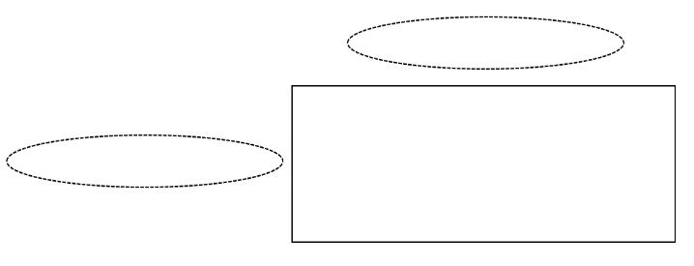
2 - Pour un spectacle, on a installé 4 050 sièges, répartis sur 45 rangées.
Combien y a-t-il de places dans chaque rangée ?

Type de problème : .................
3 - Au plafond d’une salle de classe rectangulaire, j’ai compté 12 lignes de 9 plaques.
Combien y a-t-il de plaques ?

Type de problème : .................
4 - Une ville rectangulaire mesure 7,4 km de large et 8,62 km de long.
Quelle est la superficie de cette ville ?

Type de problème : .................

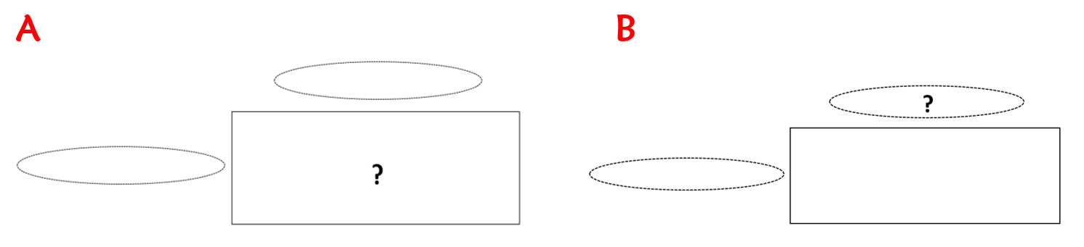

Résolution de problèmes CM2 - Problèmes multiplicatifs : rangées 3

Pour chaque problème, indique s’il s’agit d’un problème de
type A ou B, puis résous-le.
Entraînements
1 - Un terrain de foot a une superficie de 10 800 m². Sa longueur est de 120 m.
Quelle est la largeur de ce terrain ?
Type de problème : .................
Recherche | Réponse
 | Ce terrain mesure ...................... de large.

2 - Pour un spectacle, on a installé 4 050 sièges, répartis sur 45 rangées.
Combien y a-t-il de places dans chaque rangée ?
Type de problème : .................
Recherche | Réponse
 | Dans chaque rangée, il y a ........................... places.

3 - Au plafond d’une salle de classe rectangulaire, j’ai compté 12 lignes de 9 plaques.
Combien y a-t-il de plaques ?
Type de problème : .................
Recherche | Réponse
 | Il y a ...................................... plaques.

4 - Une ville rectangulaire mesure 7,4 km de large et 8,62 km de long.
Quelle est la superficie de cette ville ?
Type de problème : .................
Recherche | Réponse
 | Cette ville a une superficie de ................... km².

Résolution de problèmes CM2 - Problèmes multiplicatifs : rangées 3 Corrigé

Pour chaque problème, indique s’il s’agit d’un problème de type A ou B, complète le schéma puis résous-le sur ton cahier.

1 - Un terrain de foot a une superficie de 10 800 m². Sa longueur est de 120 m.
Quelle est la largeur de ce terrain ?
Type de problème : B
10 800 ÷ 120 = 90 mètres.

2 - Pour un spectacle, on a installé 4 050 sièges, répartis sur 45 rangées.
Combien y a-t-il de places dans chaque rangée ?
Type de problème : B
4 050 ÷ 45 = 90 places.

3 - Au plafond d’une salle de classe rectangulaire, j’ai compté 12 lignes de 9 plaques.
Combien y a-t-il de plaques ?
Type de problème : A
12 x 9 = 108 plaques.

4 - Une ville rectangulaire mesure 7,4 km de large et 8,62 km de long.
Quelle est la superficie de cette ville ?
Type de problème : A
7,4 x 8,62 = 63,788 km².

